**โครงการสำรวจปัญหาชุมชน**

นางสาว ชลธิชา ปิ่นการะเกศ 59109010416

คณะวิศวกรรมศาสตร์ สาชาวิชาวิศวกรรมชีวการแพทย์ B02

- ชื่อโครงการ: ค่าใช้จ่ายด้านการศึกษาของนิสิตมหาวิทยาลัยศรีนครินทรวิโรฒ องครักษ์

- วัตถุประสงค์: เพื่อสำรวจความเหมาะสมของค่าใช้จ่ายด้านการศึกษาของนิสิตมหาวิทยาลัยศรีนครินทรวิโรฒ องครักษ์

- เอกสารที่เกี่ยวข้อง

วันดี ทวีศักดิ์อำไพ (2542). การวิเคราะห์ค่าใช้จ่ายเพื่อการศึกษาของนิสิตปริญญาตรีในมหาวิทยาลัยเกษตรศาสตร์ : กรณีศึกษานิสิตคณะเศรษฐศาสตร์.

- ผลการสำรวจ

จากการสำรวจโดยใช้แบบสอบถามทางอินเตอร์เน็ต ผู้ทำแบบทดสอบเป็นนิสิตมหาวิทยาลัยศรีนครินทรวิโรฒ องครักษ์ ในช่วงระยะเวลาวันที่ 6 กุมภาพันธ์ 2561 ถึง 24 มีนาคม 2561 รวม 52 วัน จำนวน 10 คน ได้ผลการสำรวจจากคำถามในแบบทดสอบ ดังนี้

- ท่านกำลังศึกษาอยู่ชั้นปีใด : ปี 1 10% ปี 2 80% และปี 3 10%

- เพศของท่าน: เพศชาย 40% และเพศหญิง 60%

- ท่านได้รับเงินจากทางบ้านในแต่ละเดือนเท่าไหร่ (กรณีกู้ กยศ. ขอให้รวมยอดที่ได้ต่อเดือนกับเงินที่ได้จากทางบ้านด้วย): 3000 – 4000 บาท 40% 4001 – 5000 บาท 20% 5001 – 6000 บาท 20% 6000 – 7000 บาท 10% 9000 – 10000 บาท 10%

- ท่านคิดว่าในแต่ละเดือนเสียค่าใช้จ่ายเกี่ยวกับการศึกษาเท่าไหร่ (ค่าถ่ายเอกสารประกอบการเรียน ค่าอุปกรณ์การเรียน ฯลฯ ไม่รวมค่าหน่วยกิตลงทะเบียนและค่าเทอม): 100 – 250 บาท 20% 251 – 500 บาท 70% 501 – 750 บาท 10%

- ท่านคิดว่าค่าใช้จ่ายด้านการศึกษาในแต่ละเดือนนั้นเหมาะสมกับเงินที่ท่านได้รับแต่ละเดือนหรือไม่: เหมาะสม 90% ไม่เหมาะสม 10%

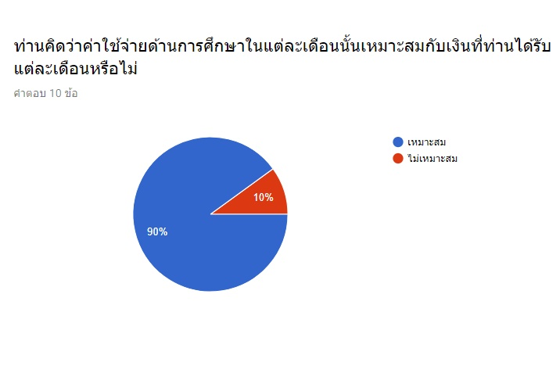

- อภิปรายและสรุปผล

ผลการสำรวจความเหมาะสมของค่าใช้จ่ายด้านการศึกษาของนิสิตมหาวิทยาลัยศรีนครินทรวิโรฒ องครักษ์พบว่าส่วนใหญ่นั้นคิดว่าเหมาะสมต่อเงินที่ได้รับต่อเดือน จึงถึงค่าใช้จ่ายด้านการศึกษาไม่เป็นปัญหาต่อนิสิตมหาวิทยาลัยศรีนครินทรวิโรฒ องครักษ์ จากหลักเศรษฐกิจพอเพียงของพระบาทสมเด็จพระปรมินทรมหาภูมิพลอดุลยเดชฯ ที่ยึดหลักทางสายกลาง มีความพอเพียง พอกินพอใช้ เหมาะสมกับฐานะและรายได้ของตน โดยการที่จะปฏิบัติตามได้นั้นต้องมี ความรอบรู้ ความรอบคอบ และระมัดระวัง ในการวางแผนและดำเนินการทุกขั้นตอน หรือที่เรียกกันว่า “3 ห่วง 2 เงื่อนไข” ในโครงการสำรวจชุมชนค่าใช้จ่ายด้านการศึกษาของนิสิตมหาวิทยาลัยศรีนครินทรวิโรฒ องครักษ์ มีการนำเศรษฐกิจพอเพียงมาประยุกต์ใช้ดังนี้

- ความพอประมาณ: นิสิตรู้จักประมาณค่าใช้จ่ายของตนเองในแต่ละเดือนเพื่อวางแผนการใช้เงิน จะเห็นได้ว่านิสิตสามารถประมาณค่าใช้จ่ายด้านการศึกษาในแต่ละเดือนได้

- เหตุผล: นิสิตนำเงินที่ได้รับจากครอบครัวมาใช้จ่ายด้านการศึกษา มีความเป็นเหตุเป็นผลในการใช้จ่ายเงินอย่างเหมาะสม

- มีภูมิคุ้มกัน: จากการที่นิสิตรู้ว่าตนจะต้องเสียค่าใช้จ่ายด้านการศึกษาในแต่ละเดือนเป็นจำนวนเงินเท่าไหร่นั้น ทำให้นิสิตมีการเตรียมพร้อมวางแผนการใช้เงินในแต่ละเดือนให้เหมาะสม จากแบบสำรวจจะเห็นได้ว่าค่าใช้จ่ายด้านการศึกษานั้นกลุ่มตัวอย่างแต่ละคนได้รับเงินจากครอบครัว และค่าใช้จ่ายด้านการศึกษาไม่เท่ากัน ทำให้คิดโดยประมาณเป็นเปอร์เซ็นต์แล้วสามารถคิดได้ ดังนี้

- นิสิตที่ได้รับเงินจากครอบครัว 3000 – 4000 บาท : 6.28% - 16.67% และ 2.5% - 8.33%

- นิสิตที่ได้รับเงินจากครอบครัว 4001 – 5000 บาท : 5.02% - 12.50%

- นิสิตที่ได้รับเงินจากครอบครัว 5001 – 6000 บาท : 4.18% - 10.00%

- นิสิตที่ได้รับเงินจากครอบครัว 6001 – 7000 บาท : 1.43% - 4.17%

- นิสิตที่ได้รับเงินจากครอบครัว 9000 – 10000 บาท : 5.01% - 8.33%

เนื่องจากนิสิตแต่ละคนนั้นเรียนในคณะและภาควิชาที่ต่างกัน การใช้ชีวิตที่ต่างกัน ทำให้เงินที่ได้รับจากครอบครัวและค่าใช้จ่ายด้านการศึกษานั้นมีจำนวนไม่เท่ากัน แต่สามารถสรุปได้ว่าค่าใช้จ่ายด้านการศึกษาของนิสิตมหาวิทยาลัยศรีนครินทรวิโรฒ องครักษ์มีค่าประมาณไม่เกิน 17% ของเงินที่ได้รับจากครอบครัว

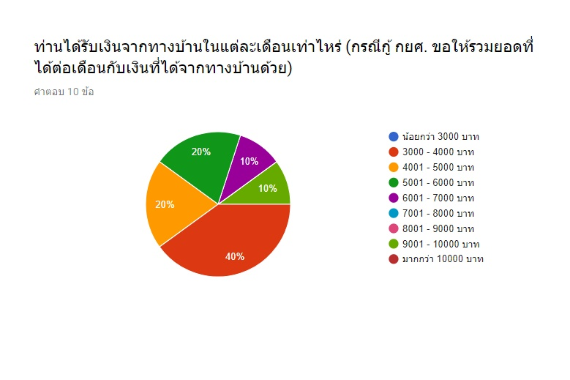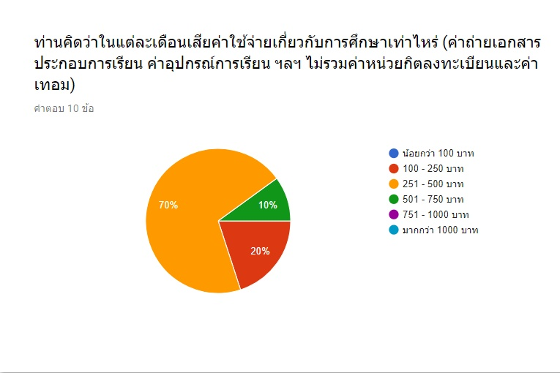

หลักการทั้ง 3 ข้อนั้นดำเนินโดยอยู่บนเงื่อนไข 2 ข้อ ดังนี้

- ความรู้: นิสิตมีความรู้ที่จะสามารถคำนวณค่าใช้จ่ายในแต่ละเดือนได้ด้วย และสามารถคำนวณ พิจารณาความเหมาะสมได้ด้วยตนเอง

- คุณธรรม: นิสิตมีความประหยัด ใช้เงินที่ได้รับจากครอบครัวด้วยความซื่อสัตย์ สุจริต ตรงตามวัตถุประสงค์ของบิดา มารดา นั่นคือเพื่อสนับสนุนการศึกษา ให้นิสิตสามารถเรียนรู้ได้อย่างเต็มที่และไม่มีปัญหาเรื่องค่าใช้จ่ายให้กังวลใจ